JĘZYK ANGIELSKI
Drodzy Rodzice w poniższym linku prezentowane są słowa związane ze zwierzętami posłuchajcie wraz z dzieckiem. Kolejnym zadaniem jest wspólne wypowiadanie nazw zwierząt. Spróbujcie wspólnie z dzieckiem zagrać w dopasowywanie . Przygotowałam również kartę pracy.
1.
https://www.youtube.com/watch?v=S6Ait911Emo&ab_channel=RosNutkiTV-Piosenkidladzieci

2. Powiedz jakie zwierzęta widzisz na obrazkach
3.Rozetnij obrazki i przyklej na kartce zwierzę z odpowiednim podpisem.

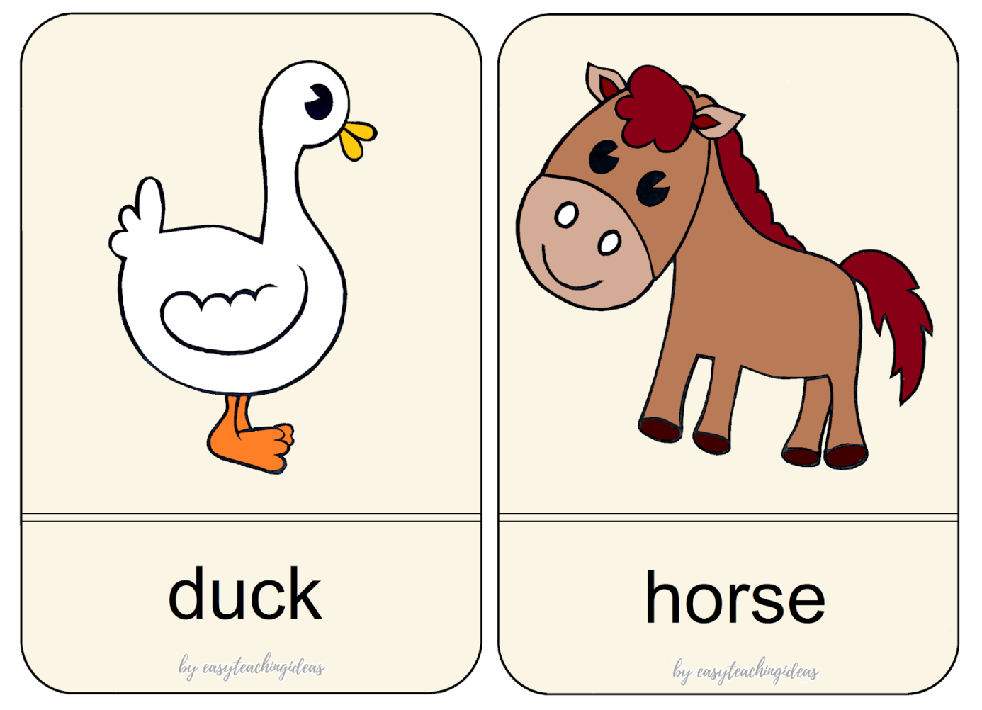

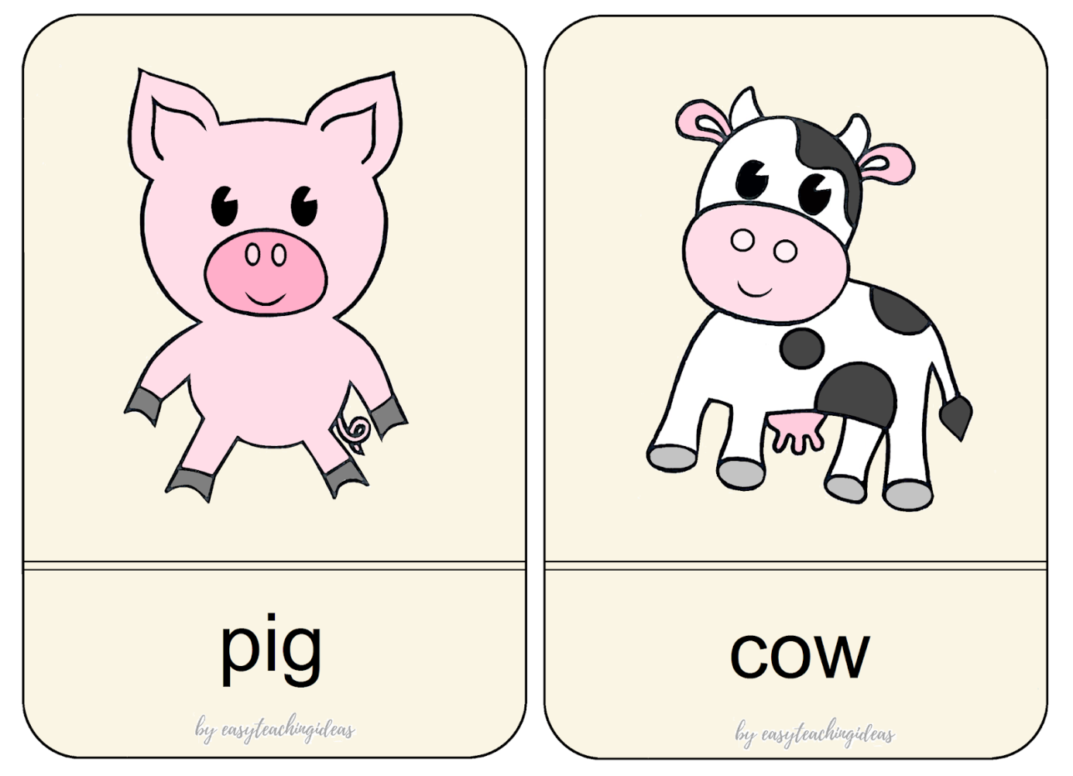

4. Połącz kropki. Pokoloruj obrazek

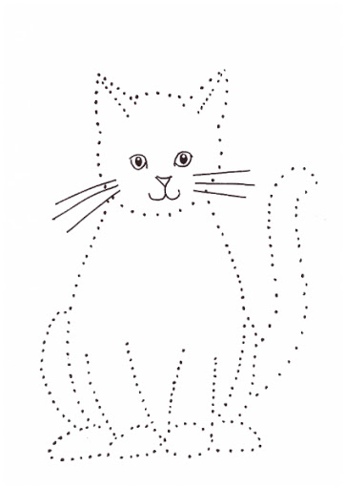
Cat

